Внеклассное мероприятие по физике и математике
«Звезды физики и математики»
Цель мероприятия: Способствовать проявлению индивидуальных способностей учащихся, активизации их познавательной деятельности
Задачи:
1. Образовательные:
Применять полученные знания в различных ситуациях, при решении нестандартных задач;
Применять математические правила и физические законы при выполнении различных заданий;
Решать задачи на различные темы;
Вспомнить важное и интересное, не входящее в основной материал школьной программы.
2. Воспитательные:
Способствовать воспитанию самостоятельности и ответственности, коммуникативности, креативности, учить работать в коллективе, мгновенно принимать правильное решение , вырабатывать быстроту реакции, уметь выслушать товарища.
3. Развивающие:
Получить интересную информацию, при этом решая задачи по математике и физике, стремиться к поликультурному образованию, оценить значение точных наук в других сферах жизни, расширить общекультурный кругозор.
ВСТУПЛЕНИЕ.
1 ведущий. Физика! Какая емкость слова!
Физика для нас не просто звук!
А математика – опора и основа
Всех без исключения наук!
2 ведущий. Нашу игру «Звезды физики и математики» мы посвящаем именно этим наукам, – одним из древнейших наук, наук, без которых немыслимо дальнейшее развитие человечества, науки интересные, увлекательные, могучие.

1 ведущий. Сильная рука человека забросила ввысь космические корабли. И, глядя на эти золотые звёзды, люди говорят: “Физика – это здорово!”

2 ведущий. Пройдёт несколько лет, и первые люди, высадившись на Марсе, подумают: “Физика – всемогуща!”

1 ведущий. Мы, собравшиеся на этой игре, говорим: “Математика и Физика – это грандиозно!”

2.Ведущий. И сегодня на нашей интеллектуальной игре будут соревноваться, знающие физику и математику команды 8-ых и 9-ых классов, для того, чтобы определить, у какой из них самая крепкая нить знаний, какая из них самая внимательная, быстрая, обладающая логическим мышлением, являющаяся знатоком математики и физики.

Итак, поприветствуем наши замечательные команды.
Это сборная 8-ых классов и сборная 9-ых классов.
А судить наши конкурсы будет строгое жюри в составе: ________

1 ведущий : Итак, внимание! Мы даём возможность командам, их болельщикам и зрителям блеснуть знаниями по математике и физике. Нобелевскую премию победителям, конечно, обещать не можем, но победителей ждут хорошие призы.

Игра состоит из шести раундов и игра с болельщиками.

Первый раунд « Разминка»
Каждой команде будет задано по 10 вопросов (5 вопросов по математике и 5 по физике),за каждый правильный ответ команда зарабатывает один балл.

Вопросы для 9-ых классов :

1. Сумма углов четырёхугольника равна… (360⁰)
2. Направленный отрезок (вектор)
3. График квадратичной функции (парабола)
4. Формула дискриминанта ( Д=b² - 4ac)
5. Отрезок, соединяющий точку окружности с её центром. (Радиус)
6. Мера инертности тела (масса)
- Понятие, применяемое в механике для обозначения тела имеющего массу, размерами которого можно пренебречь (материальная точка)
- Физическая величина, равная произведению массы тела на его скорость (импульс)
- И работа и количество теплоты, и энергия выражается в этих единицах (Джоуль)
10.Устройство, применяемое для запуска искусственных спутников? (Ракета)

Вопросы для 8-ых классов:

1. Параллелограмм, у которого все стороны равны (ромб)
2. Отношение прилежащего катета к гипотенузе (косинус острого угла)
3. График линейной функции (прямая)
4. В прямоугольном треугольнике один из острых углов равен 55°. Чему равен второй острый? ( 35°.)
5. Сумма углов в треугольнике равна… (180⁰)
6. Интенсивное парообразование с поверхности жидкости. (испарение)
7.Частица, имеющая наименьший отрицательный заряд… (электрон)
8. Как называется тело, проводящее электрический ток? (проводник)
9. Как называется способ теплопередачи, при котором теплота передается самими струями жидкости или газа? (конвекция)
10. В каком источнике тока электрическая энергия вырабатывается за счет химических реакций? (Гальванический элемент)

Второй раунд «Эстафета»

Кто быстрее зарядит электрометр.
Члены команды по очереди подбегают к своему электрометру и сообщают ему заряд от шариковой ручки. Побеждает та команда, которая это сделает быстрее. Либо , которая за 2 минуты сообщит больший заряд.

Оборудование:2 электрометра, воздушный конденсатор.

Третий раунд «Анаграмма»
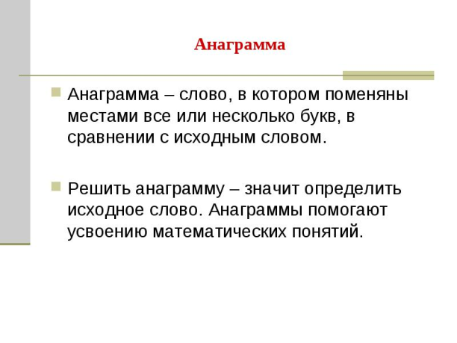
Каждой команде предлагается по расшифровать по 10 слов. (за каждое правильное слово команда получает 1 балл)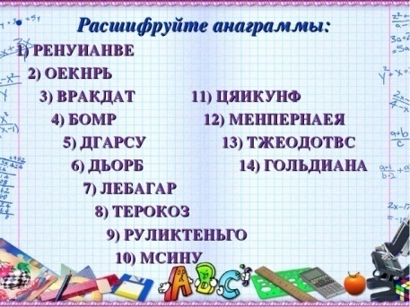

 |  | Полученное слово
 | БЬОРД | ДРОБЬ
 | ТЕРОКОЗ | ОТРЕЗОК
 | МСИНУ | МИНУС
 | БОМР | РОМБ
 | ЦЯИКУНФ | ФУНКЦИЯ
 | ОЕКНРЬ | КОРЕНЬ
 | ЛЕБАГАР | АЛГЕБРА
 | ВРАКДАТ | КВАДРАТ
 | ТЖЕОДОТВС | ТОЖДЕСТВО
 | МЕНПЕРНАЕЯ | ПЕРЕМЕННАЯ

С БОЛЕЛЬЩИКАМИ «Математический словарь»

Примерный вариант ответа.
А (абсцисса)
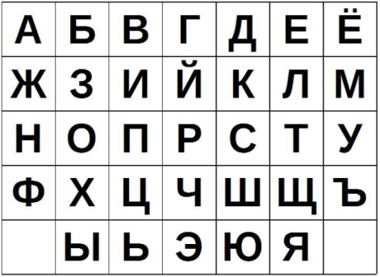
Б ( биссектриса)
В ( высота)
Г ( гипотенуза)
Д ( диагональ)
Е ( единица)
З (звено)
И (игрек)
К ( координата)
Л ( ломаная)
М ( многоугольник)
Н ( наклонная)
О ( окружность)
П ( площадь)
Р ( радиус)
С ( сектор)
Т ( теорема)
У ( уравнение)
Ф ( функция)
Х ( хорда)
Ц ( циркуль)
Ч ( число)
Ш ( шкала)
Э ( эллипс)
Я( ярд)

ИГРА с болельщиками
Вопросы:

1. Прямоугольник, у которого все стороны равны (квадрат)
2. Упорядоченное движение заряженных частиц (эл.ток)
3. Какое число кратно всем числам? (0)
4.Что такое ОДЗ? (область допустимых значений)
5. Причина изменения скорости движения (сила)
6. Направленный отрезок (вектор)
7. Одна сотая часть числа (%)
8. Единица силы (Н)
9. Область определения линейной функции (все действительные числа)
10. Отношение sin к cos называется (тангенс)
11. Прибор для измерения силы (динамометр)
12. Результат умножения (произведение)
13. cos 30º ( )
14. Прибор, предназначенный для измерения напряжения на концах проводника (вольтметр)
15. График квадратичной функции (парабола)
16. Число оборотов по окружности в единицу времени (частота)
17. Быстрота изменения скорости (ускорение)
18. Параллелограмм, у которого все стороны равны (ромб)
19. Непересекающиеся прямые (параллельные)
20. Сила, равная геометрической сумме всех приложенных к телу сил (равнодействующая)
21. Равенство двух отношений (пропорция)
22. При равномерном движении тела по окружности его скорость всегда направлена…(по касательной)
23. Система отсчёта, относительно которой все тела движутся с одинаковым ускорением (инерциальная)
24. Прямоугольник с равными сторонами (квадрат)
25. Сила, с которой тело действует на опору или подвес вследствие притяжения к Земле (вес)
26. Единица измерения ускорения (м/с² )
27. Отношение противолежащего катета к гипотенузе (синус острого угла)
28. График обратной пропорциональности (гипербола)
31. Передача энергии струями газа или жидкости (конвекция)
32. Явление сохранения скорости тела постоянной (инерция)
33. Формула для расчета пути (S=Vt)
34. В прямоугольном треугольнике центр описанной окружности лежит на середине …(гипотенузы)
35. Результат деления (частное)
36. Формула дискриминанта (b² - 4ac)
37. Изменение формы и объёма тела (деформация)
38. Прибор для измерения силы тока (амперметр)
40. Отрезок, соединяющий середины двух сторон треугольника (средняя линия)
41. Отношение прилежащего катета к гипотенузе (cos)
42. sin 60º

- Единица измерения массы драгоценных камней. (карат)
- Объем 1 кг воды? (1 литр)
- В 2019 году сколько раз мы встретим рассвет? (365)
- Каким прибором измеряют атмосферное давление? (барометр)
- Какой прибор служит для измерения скорости? (спидометр)
- Если это есть, ума не надо (сила)
- Сильнее солнца, слабее ветра, ног нет, а идет, глаз нет, а плачет (Туча)
- Видать глазами, да не взять руками. ( Тень)
- В каких мальчиках быстрее движутся молекулы в здоровых или в простуженных? (В простуженных. У простуженных высокая температура и молекулы движутся быстрее)
- Почему при трении головки спички о коробок спичка воспламеняется? Объясните явление. (При трении механическая энергия превращается во внутреннюю, температура повышается и спичка воспламеняется)

Четвёртый раунд «Конкурс поэтов»
Командам предлагается сочинить по заданным рифмам оду 3 балла.
Геометрия – симметрия Уравнение - напряжение
Двойка –мойка Пифагор - прибор
Умножение – головокружение Треугольник - разбойник
Деление – мучение Квадрат – пират
( для 9-ых классов)

Моделирование – стимулирование
кодирование – конструирование
интеграл –генерал
алгоритм – ритм
Единица – озорница
Круг – друг
Минус – синус
Точка - дочка

(для 8-ых классов)

Пятый раунд «Чёрный ящик»
Чёрный ящик. (При ответе после первой подсказки — 3 балла, после каждой следующей подсказки снимается один балл.)
- Вносят ящик с шахматами.
Вопросы-подсказки.
•3 балла. Историк XX в. Роуз сказал: «Это задушевная беседа без слов, лихорадочная активность, триумф и трагедия, надежда и отчаяние, жизнь и смерть, поэзия и наука, древний Восток и современная Европа». Родина — Индия. Возраст —15 столетий. Старинное название — чатуранга.
•2 балла. Когда в каждой семье можно будет найти эту игру, появится надежда на то, что со временем исчезнет скудность истинных государственных умов.
•1 балл. Это дворцовая жизнь в миниатюре. В этой игре есть кони и слоны.
Комментарий. Шахматы — символ мудрости и справедливости, считали еще в древности. До сих пор спорят, что такое шахматы, — искусство, спорт или игра? Для кого-то это труд, для кого-то это отдых. Однако очевидно, что для игры в шахматы нужны воля, упорство, настойчивость в достижении цели, хорошая память, логическое мышление и, несомненно, талант.

2. Вносят ящик с кубиком Рубика.
Вопросы-подсказки.
•3 балла. Год рождения игры — 1974-й.Если играть без системы, то для достижения цели потребуется миллион лет.Эта игра — наглядное пособие по стереометрии, комбинаторике, программированию.
•2 балла. Игру называют «Игрой столетия». Она полезный спутник в дальней дороге. Внешний вид — правильный многогранник.
•1 балл. Состоит из 26 разноцветных кубиков шести цветов и носит имя автора.
Комментарий. Преподаватель архитектуры из Будапешта Эрне Рубик придумал эту игру для развития пространственного воображения студентов. Одно время увлечение кубиком Рубика было всеобщим. В 1982 году проходил чемпионат мира по собиранию кубика Рубика. Лучшее время сборки — 23 секунды. Теоретически собрать кубик из любого положения можно не более,чем за 23 хода.
3. Вносят ящик с мячиком
Вопросы-подсказки.
• 3 балла.Оно имеет наименьшую площадь поверхности из всех геометрических тел того же объёма.
•2 балла.С помощью этого тела можно продемонстрировать закон Паскаля.
•1 балл. С ним дружат спортсмены.
Комментарий. Самим своим возникновением современный теннис обязан появлению мячей из вулканизированного каучука, способных высоко отскакивать даже от травяного газона. Вскоре мячи стали обшивать фланелью, чтобы уменьшить износ и потерю игровых кондиций. В дальнейшем мячи стали шить из резиновых листов, вырезанных в форме трилистника, и наполнять газом. Эта технология в целом сохраняется до настоящего времени, однако в целях унификации оборудования мячи теперь шьют из двух полусферических половинок, а классическую фланель заменило особое покрытие, вплавляющееся в резиновую основу. В 1972 году впервые появились теннисные мячи жёлтого цвета, лучше заметные на телевизионном экране.
4. Вносят ящик с магнитом
Вопросы-подсказки.
•3 балла. Можем притягивать и отталкивать.
• 2 балла. Используются на уроках.
•1 балл. У него два полюса.
Комментарий. Старинная легенда рассказывает о пастухе по имени Магнус. Он обнаружил однажды, что железный наконечник его палки и гвозди сапог притягиваются к чёрному камню. Этот камень стали называть «камнем Магнуса» или просто «магнитом», по названию местности, где добывали железную руду (холмы Магнезии в Малой Азии). Таким образом, за много веков до нашей эры было известно, что некоторые каменные породы обладают свойством притягивать куски железа

Шестой раунд « Кто это это?»

За 5минут вам
Нужно выбрать из данных фактов только те, которые соответствуют данному ученому.
Каждый правильный ответ дает право командам получить по 1 баллу.
Верные ответы:
I. Архимед: 1, 3, 7, 13,16,
II. Паскаль: 5, 11, 12, 17,19
III. Ломоносов: 2, 4, 10, 14,18
IV. Декарт :6,8,9,15,20

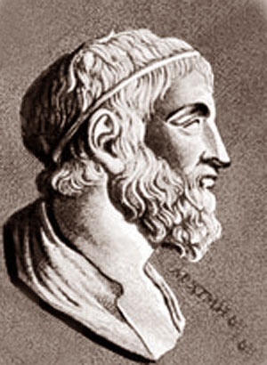
Архимед
1.Древнегреческий ученый, математик и механик,
3. Жил около 287лет до н.э., Сиракузы,
7.Существует предание, что идея одного закона посетила его, когда он принимал ванну, с возгласом «Эврика!» он выскочил из ванны и нагим побежал записывать пришедшую к нему научную истину.
13.Изобрел водоподъемный механизм, который был применен при осушении залитых Нилом земель.
16.Знаменитый закон гидростатики, вошедший в науку с его именем, сформулирован в трактате «О плавающих телах».

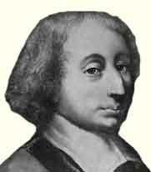
Блез Паскаль
5. французский математик, физик, религиозный философ и писатель.
11.установил закон: давление на поверхность жидкости, производимое внешними силами, передается жидкостью одинаково во всех направлениях. На этом законе основано действие гидравлических прессов и других гидростатических машин.
12.Он первым сказал «Стало быть, если мы поднимемся на высокую гору, барометр должен опуститься, так как мы стали ближе прежнего к крайним слоям атмосферы и находящийся над нами столб воздуха уменьшился.» Ему тотчас же пришла мысль проверить это положение опытом и провел первый эксперимент.
17.на опытах окончательно убедился в том, что явление подъема жидкостей в насосах и трубках обусловлено весом воздуха.
19.Один из основоположников гидростатики.

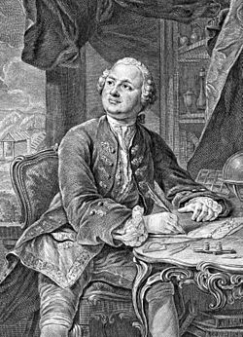
М. В. Ломоносов
2.Первый великий русский учёный-естествоиспытатель мирового уровня.
4.Основоположник научного мореплавания и физической химии; заложил основы науки о стекле.
10.В рамках метеоисследований, в том числе измерений на разных высотах (температура, давление и т. д.), независимо от идеи Леонардо да Винчи, чьи труды найдены много позже, разработал летательный аппарат вертикального взлёта — первый прототип вертолёта с двумя винтами. Однако он не подразумевал пилотируемых полётов — только подъём метеоприборов.
14.Он вошёл в науку как первый химик, который дал физической химии определение, весьма близкое к современному, и предначертал обширную программу физико-химических исследований
18.Утверждал, что все вещества состоят из корпускул — молекул, которые являются «собраниями» элементов — атомов.

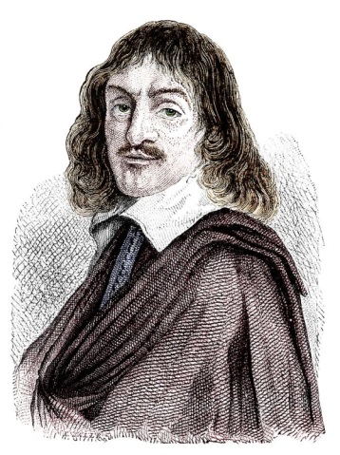
Рене Декарт

6. Французский математик, философ, физик, физиолог, авторитетнейший метафизик Нового времени, ученый, заложивший основы аналитической геометрии
8. Символическую алгебру он называл «Всеобщей математикой», и писал, что она должна объяснить «всё относящееся к порядку и мере».
Создание аналитической геометрии позволило перевести исследование геометрических свойств кривых и тел на алгебраический язык.

9.Исследовал законы удара. Высказал предположение, что атмосферное давление с увеличением высоты уменьшается. Теплоту и теплопередачу Декарт совершенно правильно рассматривал как происходящую от движения мелких частиц вещества.
15.Его главные работы вошли в список запрещенной литературы, а философию запретили изучать во французских учебных заведениях.
20. В 1637 г. увидел свет его труд «Геометрия»; с введением нового метода координат о нем стали говорить как об основателе аналитической геометрии

1.Древнегреческий ученый, математик и механик.
2.Первый великий русский учёный-естествоиспытатель мирового уровня.
3. Жил около 287лет до н.э., Сиракузы.
4.Основоположник научного мореплавания и физической химии; заложил основы науки о стекле.
5.Французский математик, физик, религиозный философ и писатель.
6. Французский математик, философ, физик, физиолог, авторитетнейший метафизик Нового времени, ученый, заложивший основы аналитической геометрии
7.Существует предание, что идея одного закона посетила его, когда он принимал ванну, с возгласом «Эврика!» он выскочил из ванны и нагим побежал записывать пришедшую к нему научную истину.
8.Создание аналитической геометрии позволило ему перевести исследование геометрических свойств кривых и тел на алгебраический язык.
9.Исследовал законы удара. Высказал предположение, что атмосферное давление с увеличением высоты уменьшается. Теплоту и теплопередачу совершенно правильно рассматривал как происходящую от движения мелких частиц вещества.
10.В рамках метеоисследований, в том числе измерений на разных высотах (температура, давление и т. д.), независимо от идеи Леонардо да Винчи, чьи труды найдены много позже, разработал летательный аппарат вертикального взлёта — первый прототип вертолёта с двумя винтами..
11.Установил закон: давление на поверхность жидкости, производимое внешними силами, передается жидкостью одинаково во всех направлениях. На этом законе основано действие гидравлических прессов и других гидростатических машин.
12.Он первым сказал «Стало быть, если мы поднимемся на высокую гору, барометр должен опуститься, так как мы стали ближе прежнего к крайним слоям атмосферы и находящийся над нами столб воздуха уменьшился.» Ему тотчас же пришла мысль проверить это положение опытом и провел первый эксперимент
13.Изобрел водоподъемный механизм, который был применен при осушении залитых Нилом земель.
14.Он вошёл в науку как первый химик, который дал физической химии определение, весьма близкое к современному, и предначертал обширную программу физико-химических исследований
15.Его главные работы вошли в список запрещенной литературы, а философию запретили изучать во французских учебных заведениях.
16.Знаменитый закон гидростатики, вошедший в науку с его именем, сформулирован в трактате «О плавающих телах».
17.на опытах окончательно убедился в том, что явление подъема жидкостей в насосах и трубках обусловлено весом воздуха.
18.Утверждал, что все вещества состоят из корпускул — молекул, которые являются «собраниями» элементов — атомов.
19.Один из основоположников гидростатики.

20. В 1637 г. увидел свет его труд «Геометрия»; с введением нового метода координат о нем стали говорить как об основателе аналитической геометрии.

Жюри оценивает выступление команд

«Звёзды физики и математики»
№ п/п | Конкурсы | Оценка жюри
 |  | 8-ые  кл. | 9-ые  кл.
1. | Первый раунд «Разминка»
2. | Второй раунд «Эстафета»
3. | Третий раунд «Анаграмма»
4. | Четвёртый раунд «Конкурс поэтов»
5. | Пятый раунд «Чёрный ящик»
6. | Шестой раунд  «Кто это?»
итоги

Подведение итогов. Награждение. (призы двум командам)
Вот окончилось наше состязание.
Вам было интересно, мы думаем ,да?
Но наступила пора расставаться,
С миром чисел, чудес и побед.

Самоанализ внеклассного мероприятия «Звезды физики и математики»
Цель: Способствовать проявлению индивидуальных способностей учащихся, активизации их познавательной деятельности (которую я ставила при проведении мероприятия) Через исторические сведенья о физиках, математиках, исторические названия Математических понятий и современная их трактовка, повышать интерес к наукам. Содействовать расширению кругозора учащихся, развивать внимание, память на числа, формировать умение, использовать знания вне стандартной ситуации, формировать товарищеское доброжелательное отношение к соперникам, развивать чувство сопереживания и радости результатом труда. Развитие логического мышления.
Используются следующие методы обучения: словестный, наглядный, беседа, самостоятельная работа, объяснительно-иллюстративный ( анаграммы ,проблемно-поисковый.
Данное мероприятие проводится не в стандартной форме, с целью поддержания интереса к предмету, развитие чувство ответственности каждого учащегося за конечный результат.
Учащиеся на подобных занятиях получают хороший эмоциональный заряд, т.к занятие проводится в непринуждённой доброжелательной обстановке.
Раздаточный материал к отдельным заданиям.
К каждому раунду туру относится познавательный материал , различные задачи, в том числе задача математика + физика. Учащиеся выполняют задания с помощью раздаточного материала с заданиями, а проверку осуществляет п
В презентации так же используется музыкальное сопровождение с песнями о математики и задание со спичками- звуковое сопровождение.
Подобные задания способствуют развитию конструкторского мышления, графической грамотности, пространственного воображения, эстетического вкуса, и других составляющих интеллектуальной деятельности.
Мероприятие прошло интересно и с большой пользой для студентов.
Исходя из опыта проведения внеклассных мероприятий по предмету в игровой форме, можно заключить, что такие мероприятия способствуют приобретению у учащихся навыков понятия решения в разнообразных ситуациях, воспитанию инициативности, являются средством развития умений и навыков коллективной мыслительной деятельности, формируют у студентов познавательный интерес.
Физико-Математические турниры вызывают положительные отношения к внеклассным занятием по математики, физики, а следовательно, к математике в целом.

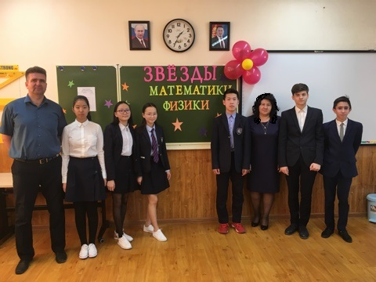
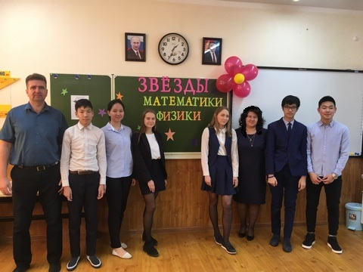

В четвёртом раунде «Конкурс поэтов» команды с чувством юмора рассказывали предложенные на суд слушателей и жюри свою оду , и вот, что получилось.
Жила-была Единица
Она большая Озорница
И был у неё Друг
Его звали Круг.
У них был враг Минус,
Его друг Синус.
Их померила Точка ,
которая их Дочка.
Моделирование лучше ,чем Стимулирование
Я пойду на Кодирование, чтобы учится на Конструирование.
Интеграл в математике, как Генерал
Алгоритм мой жизненный Ритм.

Когда я учил Геометрию,
То забыл про Симметрию
Не решил Уравнение ,
Где надо найти Напряжение.
Я получил Двойку, пойду работать на Мойку.
Как говорил Пифагор, береги свой Прибор .

В начальных классах Умножение
вызывало у меня Головокружение.
А проводить Деление, было такое Мучение.
Вокруг Треугольники были разбойники и Квадраты будто пираты.
Пятый раунд «Чёрный ящик» принёс победу 8-м классам ,которые дали правильный ответ на первый и второй вопрос ,сразу по первой подсказки.
На занятие использованы задания и формы работы, которая способствовали универсальным учебным действиям:
Личностные | Самооценка (анализировать собственные действия) на занятии я создавала ситуацию успеха словами: Молодец! Хорошо!  Всё это способствовало преодолению трудностей при выполнении задания.  Способствовало адекватно судить о причинах своего успеха, не успеха, при выполнении задания. Связывая успех с усилиями, трудолюбием, старанием.  Стремление самоизменению, приобретению новых знаний.
Познавательные | Выбор наиболее эффективных способов решения задач в зависимости от конкретных условий.  Работа с историческим материалом.  Умение учащихся производить простые логические действия (анализ, синтез, обобщения).
Коммуникативные | Средство достижения этих результатов служит работа в группах.  В предложенных ситуациях, общения и сотрудничество.
Регулятивные | Планирование учебного сотрудничества при решении задач.
На протяжении всего мероприятия трудно было определить победителя, но учащиеся 8-ых классов с небольшим отрывом победили. Команды были награждены призами.

